

**Carl Warrlich GmbH**

Presse-Mitteilung

Treffurt, den 4. September 2016

Neuheiten 2017 der Carl Warrlich GmbH

**FLAMAX**™ **Der Grüne Weiße: Öko-Power im neuen Look**

Paradigmenwechsel bei der Carl Warrlich GmbH, Treffurt. Der Markenhersteller von Anzündhilfen verpasst seinen ökologischen Anzündern ein neues Aussehen und möchte Handel und Verbraucher zum Umdenken einladen. Vorbei ist die Zeit, in der ökologische Anzünder grau, braun und unscheinbar erschienen. Der neue FLAMAX™ Der Grüne Weiße - Anzünder ist im Herzen ökologisch grün und sieht dabei aus wie ein weißer Anzünder. Den gab es bislang nur auf Kerosinbasis mit entsprechender Geruchsbildung, doch jetzt gibt es den FLAMAX™ Der Grüne Weiße im neuen weißen Look inklusive Ökoqualität.

Der FLAMAX™ Der Grüne Weiße - Ökoanzünder für Grill und Kamin ist auf Basis nachwachsender Rohstoffe hergestellt. In den Handel kommt der Anzünder als Würfel in fester Form, aber auch flüssig in der Flasche. Die grüne Seele des FLAMAX™ Der Grüne Weiße - Ökoanzünders sind das einerseits hochwertige Öl und andererseits die Öko-Power, seine weiße Farbe steht für die Reinheit der Naturprodukte. Das deutsche Qualitätsprodukt verfügt, wie alle Anzündhilfen der FLAMAX™ Markenfamilie, über eine starke Brennkraft und garantiert sicheres Entzünden von Ofen, Kamin oder Grill sowie den schonenden Umgang mit der Natur und ihren Ressourcen.

Die Carl Warrlich GmbH bringt den FLAMAX™ Der Grüne Weiße - Anzünder als festen Würfel in verschiedenen Verpackungsgrößen auf den Markt. So gibt es den innovativen Anzünder in der Faltschachtel zu je 32 Würfeln (VE 24), 64 Würfeln (VE 12) oder 96 Würfeln (VE 8). Auch im Schmuckzylinder ist der FLAMAX™ Der Grüne Weiße erhältlich, dann bestückt mit 100 Würfeln (VE 12). In flüssiger Form gibt es den FLAMAX™ Der Grüne Weiße ebenfalls – als FLAMAX™ Lampenöl (800 ml) sowie als FLAMAX™ Anzünder für den Grill (800 ml), zertifiziert nach DIN EN 1860-3. (Warrlich)

Mehr Informationen unter www.warrlich.eu

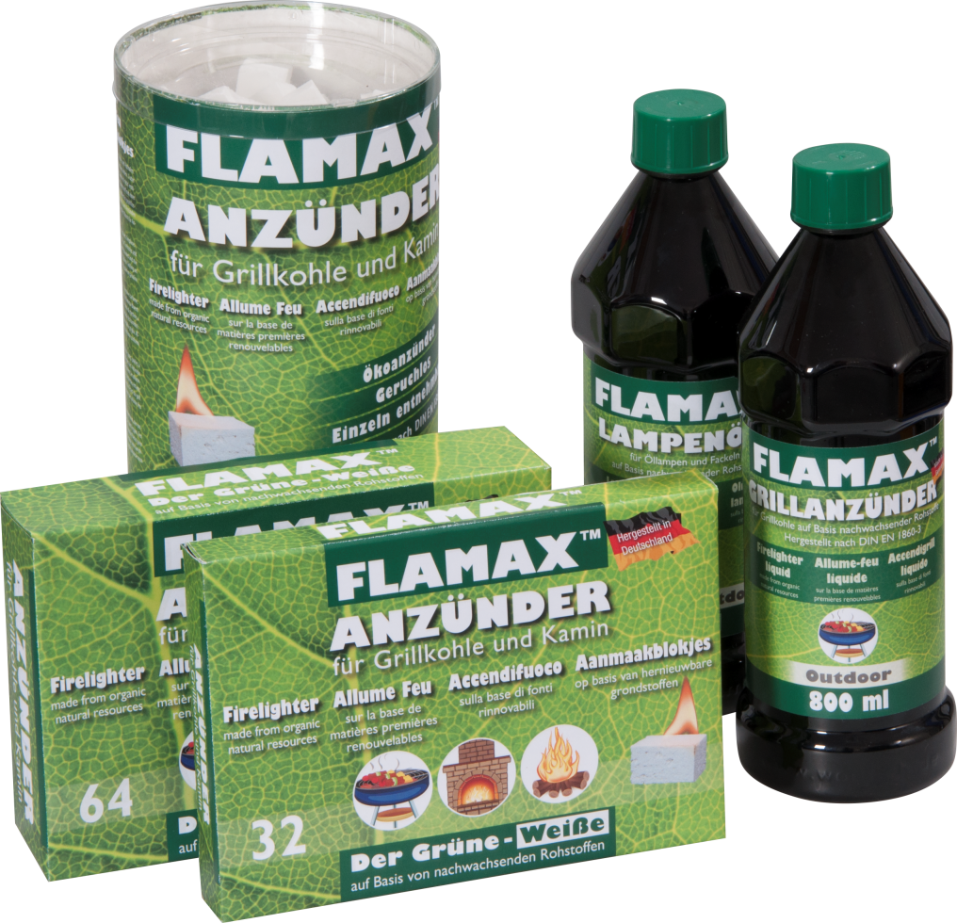

Foto: Warrlich/2016

Paradigmenwechsel bei der Carl Warrlich GmbH, Treffurt. Der Markenhersteller von Anzündhilfen verpasst seinen ökologischen Anzündern ein neues Aussehen und lädt Handel und Verbraucher zum Umdenken ein. Denn der neue FLAMAX™ Der Grüne Weiße - Anzünder ist im Herzen ökologisch grün und sieht dabei aus wie ein herkömmlicher weißer Anzünder. Seine grüne Seele sind das hochwertige Öl sowie die Öko-Power, seine weiße Farbe steht für die Reinheit der Naturprodukte. (Warrlich)



Text ca. 1.820 Zeichen, Abdruck honorarfrei * Beleg erbeten

**Text und Bild zum Download auch unter http://www.warrlich.eu/presse**